TD de PHYSIQUE
Classe de 2nde
Pression et plongée

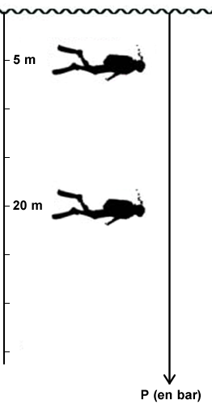
Document 2
Document 1 (d’après l’encyclopédie collective Wipikédia)

Le facteur principal influant sur l'organisme humain en plongée est la pression exercée par l'eau. Celle-ci augmente avec la profondeur : alors que nous sommes soumis à une pression atmosphérique d'environ 1 bar (soit 10⁵ Pa) à l'air libre, le poids de l'eau au-dessus du plongeur immergé soumet celui-ci à une pression additionnelle d'environ 1 bar tous les 10 mètres. Par exemple, à 25 mètres de profondeur, un plongeur est soumis à 3,5 bars de pression totale. Cette pression, inhabituelle pour un être humain adapté au milieu terrestre, va provoquer différents phénomènes, que le plongeur doit gérer sous peine de mettre sa santé en danger.

Document 3
(D’après l’encyclopédie collective Wipikédia et le site www.e-sante.fr)

La majeure partie du corps humain, composée de liquides et de solides incompressibles, n'est pas directement affectée par les variations de pression. En revanche, l'air contenu dans les différentes cavités du corps voit son volume varier de manière inversement proportionnelle à la pression ambiante. Les accidents dus aux variations anormales de pressions dans les organes creux du corps humain sont appelés des barotraumatismes. Ceux-ci touchent les différentes cavités en contact avec l'air inspiré : oreilles, sinus, intestin (en plongée, cela concerne également l'espace situé entre le masque et le visage)… Les barotraumatismes ORL, par exemple peuvent aller du simple œdème dans l'oreille moyenne ou interne, type otite par exemple, à la perforation du tympan.

Document 4 (d’après l’encyclopédie collective Wipikédia)

L'augmentation de la pression ambiante provoque la dissolution des gaz. Lorsqu'un gaz se trouve en contact avec un liquide, il va s'y dissoudre progressivement jusqu'à atteindre une limite. Si la pression augmente, de plus en plus de gaz se dissout dans le liquide. A l’inverse, si la pression diminue trop rapidement, le gaz s'échappe du liquide en formant des bulles (comme d’une bouteille de soda au moment de l'ouverture).
Le corps humain, qui est essentiellement constitué de liquide, et est donc soumis au même phénomène d'absorption et de restitution des gaz. Lors de la remontée, si la pression baisse trop rapidement des bulles pathogènes vont se former dans l'organisme. Suivant la localisation de leur apparition, ces bulles peuvent entraîner notamment des accidents circulatoires, des paralysies, des douleurs articulaires, que l'on regroupe sous le terme d'accidents de décompression.
L'enjeu pour le plongeur est de remonter suffisamment doucement pour qu'il n'y ait pas formation de bulles, ou que les bulles formées soient suffisamment petites pour être asymptomatiques. Il faut absolument respecter des paliers de décompression en fonction de la durée et de la profondeur de la séance de plongée.

Pistes de questionnement

1.1. Comment la pression varie-telle avec la profondeur ?
1.2. Quelle est la pression à 25 m de profondeur ?
1.3. Proposez une graduation pour l’axe de droite du document 2.
1.4. Quelle est la cause de la « pression additionnelle » subie par le plongeur ?

2.1. Comment varie le volume occupé par les os avec la profondeur ? Pourquoi ?
2.2. Lors d’une plongée, même à faible profondeur, des douleurs peuvent être ressenties au niveau du tympan. Expliquer pourquoi.
2.3. Expliquer le terme « barotraumatisme »

3.1. Décrire puis expliquer ce qu’il se produit pour le gaz d’un soda lorsqu’on ouvre la bouteille.
3.2. Comment varie la quantité de gaz dissous dans le sang lorsque la pression diminue ?
3.3. Proposer le protocole d’une expérience qui permettrait de vérifier vos réponses aux questions 3.1. et 3.2.
3.4. Expliquer les termes « bulles pathogènes » et « bulles asymptomatiques »
3.5. Quel est l’intérêt de respecter, en plongée, des paliers de décompression du point de vue des gaz dissous dans le sang?

4. Proposer un titre pour chacun des 4 documents.

